HD LISA 1
Raamlepingu eseme tehniline kirjeldus, OKSJONIKESKUS, tarkvara arendus- ja hooldusteenus
Hankija nimi: | Kohtutäiturite ja Pankrotihaldurite Koda
RHR viitenumber: | 301565
Riigihanke nimetus: | KPK infosüsteemide arendus- ja hooldustööde teostamine raamlepingu alusel
Pakkuja nimi: | OKSJONIKESKUS, tarkvara arendus- ja hooldusteenus

Sõlmitava raamlepingu tööde sisuks on Kohtutäiturite ja Pankrotihaldurite Koja (Tellija) elektrooniliste enampakkumiste oksjonikeskkonna (www.oksjonikeskus.ee) tarkvara arendus- ja hooldustööd.
Infosüsteemi andmekogu pidamise nõuded ja sinna kantavad isikuandmed on avaldatud dokumendis „Täite-ja pankrotimenetluse infosüsteemi pidamise kord“ (https://kpkoda.ee/wp-content/uploads/public/tapais-pidamise-kord-jaan-2024.pdf).
www.oksjonikeskus.ee infosüsteem on igapäeva kasutuses alates jaanuar 2013. Infosüsteemi ülesandeks on
- täite- või pankrotimenetluses vajalike andmete hankimine riiklikest andmekogudest;
- elektrooniliste enampakkumiste korraldamise võimaldamine;
- informatsiooni ja dokumentide elektroonilise edastamise võimaldamine.

Infosüsteemi töökindlus ja turvalisus on väga olulised, et hankija saaks talle pandud kohustusi täpselt ja tähtaegselt teostada, mis seab pakkuja tarkvaraarenduse võimekusele kõrged nõudmised (koostöövõime teiste tarkvaraettevõtetega, meeskonna piisav suurus, erialane kompetents ja stabiilsus, kogemus samaväärsete projektidega ja sarnaste tehnoloogiatega).

Arhitektuurne ülesehitus
www.oksjonikeskus.ee on avalik veebirakendus, mida kasutavad kohtutäiturid ja pankrotihaldurid elektrooniliste enampakkumiste korraldamiseks kooskõlas kohtutäituri seaduse, pankrotiseaduse ja teiste normatiivaktide sätetega. Enampakkumisel võivad pakkujana osaleda kõik selleks vajalikku õigus- ja teovõimet omavad isikud, kui seaduses ei ole sätestatud teisiti.
Rakendus töötab kõrg-käideldaval virtuaalplatvormil kolmel virtuaalserveril. Lisaks on olemas eraldi virtuaalserver testkeskkondadele ning XTee turvaserverid „ee-dev“ ja „ee-test“.
Veebirakendus on üles ehitatud PHP Zend Framework 1.12 raamistikule ja paljudele eri raamistikust tulenevatele moodulitele. Kasutajaliidese funktsionaalsuse realiseerimiseks on rakendatud jQuery (v1.8.3) ja jQuery UI (v1.9.2) teeke.

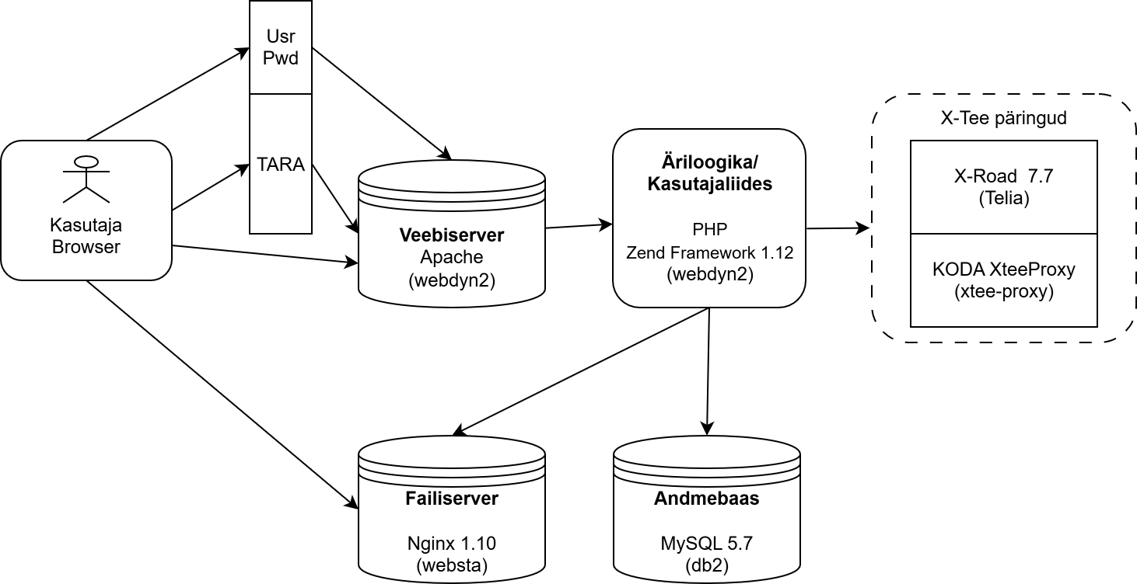

Joonis 1
Kliendirakendus töötab veebibrauseris ning ühildub kõigi peamiste brauseritega (Google Chrome, Mozilla Firefox ja Microsoft Edge viimaste versioonidega).
Autentimiseks kasutatakse TARA autentimisteenust. Eduka autentimise järel määratakse süsteemi sisenenud kasutajale kehtivad rollipõhised õigused. Lisaks kontrollitakse esindusõigusi X-Tee teenuste kaudu.
X-Tee päringud teostatakse, kasutades protokolle X-Road: Message Protocol v4.0 (SOAP) ja X-Road: Message Protocol for REST v1 (dokumentatsioon, dokumentatsioon).
Läbi X-tee turvaserveri pakutakse teistele kasutajatele kahte teenust.
Staatiliste failide (nt pildid, dokumendid) veebis kuvamiseks kasutatakse Nginx-failiserverit.
Kõik infosüsteemi kasutajate tegevused (nii autenditud kui autentimata kasutajate omad) logitakse. Logimine aitab tagada infosüsteemi turvalisuse, tuvastada võimalikke rikkumisi ning lahendada tehnilisi probleeme. Logitavad tegevused hõlmavad muuhulgas näiteks infosüsteemi sisenemisi, enampakkumiste vaatamisi, pakkumuste esitamist, X-Tee päringuid ning infosüsteemi poolt saadetud e-kirju – tegemist on näidetega, mitte ammendava nimekirjaga.

Baastarkvara

webdyn2
    - Virtuaalplatvormi tarkvara VMware Cloud Director 10.6 (Telia)
    - OS: Ubuntu 16.04 LTS
    - Veebiserver Apache/2.4
    - PHP 7.0
    - Zend Framework 1.12
    - postfix 3.1
    - Roundcube 1.3

websta2
    - Virtuaalplatvormi tarkvara VMware Cloud Director 10.6 (Telia)
    - OS: Ubuntu 16.04 LTS
    - Veebiserver nginx 1.10

db2
    - Virtuaalplatvormi tarkvara VMware Cloud Director 10.6 (Telia)
    - OS: Ubuntu 16.04 LTS
    - Andmebaas MySQL 5.7

webdyntest (testkeskkond)
    - Virtuaalplatvormi tarkvara VMware Cloud Director 10.6 (Telia)
    - OS: Ubuntu 16.04 LTS
    - Veebiserver Apache/2.4
    - PHP 7.0
    - Zend Framework 1.12
    - postfix 3.1
    - Andmebaas MySQL 5.7

xteedev-ults22 (X-Road turvaserver testkeskkond)
    - Virtuaalplatvormi tarkvara VMware Cloud Director 10.6 (Telia)
    - OS: Ubuntu 22.04 LTS
    - X-Road 7.7 (keskkond „ee-dev“)

xteetest-ults22 (X-Road turvaserver testkeskkond)
    - Virtuaalplatvormi tarkvara VMware Cloud Director 10.6 (Telia)
    - OS: Ubuntu 22.04 LTS
    - X-Road 7.7 (keskkond „ee-test“)

Versioonihaldus
Tööülesannete haldus ja planeerimine: JIRA
Koodihaldus: kasutusel on Git 2.7. Kõik infosüsteemi parandused ja muudatused on jälgitavad läbi koodi versioonihalduse (https://bitbucket.org).

Nõuded turvalisusele ja käideldavusele
  - Infosüsteemis tehtavate transaktsioonide/tegevuste ajaline piirang lepitakse kokku tellijaga eraldi, kuid üldiselt on andmeteta vormide avamine ja liikumine erinevate vormielementide vahel kiirem kui 2 sekundit. Kõiki aegasid mõõdetakse serveris, st nende sisse ei loeta arvutivõrgu või kasutajaseadmest põhjustatud viidet.
  - Süsteemi taseme kvaliteedinõuded on:
    - hallatavus - süsteem peab olema kontrollitav, st süsteemi seisundit ja toimimist (teenuse kvaliteeti) iseloomustavad olulised parameetrid (HDD täituvus, CPU kasutatavus, RAM kasutus, vajalike teenuste käimine) peavad olema monitooringuvahendiga jälgitavad;
    - Arendustööde raames loodava funktsionaalsuse dokumentatsioon peab olema piisav süsteemi edasiarenduseks ja halduseks ning vastama tunnustatud standarditele;
  - Infosüsteemi tööaeg:
    - Süsteem on kasutajatele avatud ööpäev läbi, 7 päeva nädalas;
    - Süsteemi ametlik tööaeg, mil pakutakse kasutajatuge ja on garanteeritud süsteemi toimivus, on tööpäeviti 9:00 – 17:00;

Kasutajaliidese töökeel
  - Infosüsteemi kasutajaliidese ja administreerimismooduli töökeeleks on eesti keel.

Liidestused
Oksjonikeskus on liidestatud järgmiste infosüsteemidega:
  - TARA (riigi poolt pakutav autentimisteenus)
  - XTeeProxy (KODA X-Tee teenuste vahendusserver)
  - X-Tee SOAP teenused läbi Telia turvaserveri
    - EE/COM/14282597/kpr/isiku_andmed_1/v1
    - EE/COM/14282597/kpr/isiku_avaldused/v1
    - EE/COM/14282597/kpr/isiku_info/v1
    - EE/COM/14282597/kpr/kohtutaituri_haldamine/v1
    - EE/COM/14282597/kpr/kohtutaituri_korralduse_registreerimine/v1
    - EE/COM/14282597/kpr/kohtutaituri_statistika/v1
    - EE/COM/14282597/kpr/kpk_statistitika/v1
    - EE/COM/14282597/kpr/pensionikonto_muu_saldoteatis_1/v1
    - EE/COM/14306553/evkr/isiku_andmed_kt/v1
    - EE/GOV/70000310/arireg/detailandmed_v1/v1
    - EE/GOV/70000310/arireg/detailandmed_v3/v1
    - EE/GOV/70000310/arireg/esindus_v1/v1
    - EE/GOV/70000310/arireg/lihtandmed_v1/v1
    - EE/GOV/70000310/arireg/toimikuDokumendid_v1/v1
    - EE/GOV/70000310/arireg/toimikuDokument_v1/v1
    - EE/GOV/70000310/at/esitaTeadaanne_v2/v1
    - EE/GOV/70000310/at/lopetaTeadaanne/v1
    - EE/GOV/70000310/at/parandaTeadaanne/v1
    - EE/GOV/70000310/at/teadaandeLiigid_v2/v1
    - EE/GOV/70000310/at/teadaanne/v1
    - EE/GOV/70000310/at/tyhistaTeadaanne/v1
    - EE/GOV/70000310/avr/Otsi_Registrikaardid
    - EE/GOV/70000310/kir/AnnaArvelolekuAndmed/v1
    - EE/GOV/70000310/kir/karistuse_koht/v1
    - EE/GOV/70000310/kir/paring10/v1
    - EE/GOV/70000310/kir/paring11/v1
    - EE/GOV/70000310/kir/paring12/v1
    - EE/GOV/70000310/kir/paring2/v1
    - EE/GOV/70000310/kir/paring9/v1
    - EE/GOV/70000310/kr/Dokumendid_Nimekiri_v2/v2
    - EE/GOV/70000310/kr/Dokument_ID_v2/v2
    - EE/GOV/70000310/kr/Kinnistu_Detailandmed
    - EE/GOV/70000310/kr/Kinnistu_Lihtandmed
    - EE/GOV/70000310/parimisregister/PrAvalikudAndmed/v2
    - EE/GOV/70000349/mkrliides/downloadMime/v1
    - EE/GOV/70000349/mkrliides/uploadMime/v1
    - EE/GOV/70000349/tor/TORIK/v1
    - EE/GOV/70000349/tsd/xteeFieEttevotlustulu/v1
    - EE/GOV/70000349/tsd/xteeFieTooandjadJaSotsm/v1
    - EE/GOV/70000740/ehis/tootukassaleKehtivad/v1
    - EE/GOV/70001490/liiklusregister/jlparing2/v2
    - EE/GOV/70001490/liiklusregister/paring2/v2
    - EE/GOV/70001490/liiklusregister/vlaev/v1
    - EE/GOV/70001975/pkr/taituri_vmaksed/v1
    - EE/GOV/70001975/skais2/taituri_vmaksed/v1
    - EE/GOV/70003098/kpois/kyKitsendused/v2
    - EE/GOV/70008440/rr/RR404_isik/v1
    - EE/GOV/70008440/rr/RR404_isik/v3
    - EE/GOV/70008440/rr/RR458isikuTDkontroll/v1
    - EE/GOV/70008440/rr/RR461pereDokument/v1
    - EE/GOV/70008440/rr/RR464isikuSuhted/v1
    - EE/GOV/70008440/rr/RR465isikuHooldusoigused/v1
    - EE/GOV/70008440/rr/RR466isikuTeovoime/v1
    - EE/GOV/70008440/rr/RR468isikuElukohtSideAadress/v1
    - EE/GOV/70008440/rr/RR96IsikDokElukSuhe/v2
    - EE/GOV/70008747/itdak/taotlejaliht/v1
    - EE/GOV/70008747/trelvaregister/isik_relvad_kpk2/v1
    - EE/GOV/70008747/trelvaregister/isik_relvaload_kpk/v1
  - X-Tee REST teenused läbi Telia turvaserveri
    - EE/GOV/70001975/skais2/getBailiffMassResponse
    - EE/GOV/70001975/skais2/getBailiffSingleResponse
    - EE/GOV/70001975/skais2/registerBailiffMassRequest

Pakutavad X-Tee teenused
Infosüsteem pakub läbi X-Tee turvaserveri teistele organisatsioonidele järgmisi SOAP protokolli teenuseid:
  - EE/GOV/74002523/tapais/kohtutaituridNimekiri/v1
  - EE/GOV/74002523/tapais/pankrotihalduridNimekiri/v1

Keskkonnad
Oksjonikeskus.ee on lisaks töökeskkonnale (live) olemas kliendi testkeskkond. Pakkuja peab arenduskeskkonna looma ja ülal pidama ise, arvestades selle kulu pakkumuse maksumuse sisse.

Infosüsteemi arendusvajadus
Arendusvajadused tulenevad infosüsteemi arenduskava eesmärkidest ning prioriteetidest, teenuseid reguleerivate õigusaktide muudatustest, teenuseprotsesside muudatustest. Arendaja peab olema valmis lühikese tähtajaga seadusemuudatustele (mis omakorda tekitavad vajaduse teenuse protsesse muuta) reageerima ja pakkuma kiireid lahendusi. Arendajal peab olema valmisolek ja võimekus teostada arendust ja infosüsteemi ülesseadmist.
Infosüsteemi arendamise eesmärk on toetada Kohtutäiturite efektiivsuse kasvu, tagada suurem kasutajamugavus ja seeläbi veel rahulolevam klient! On väga oluline, et www.oksjonikeskus.ee töötaks kiirelt ja töökindlalt.

